День защиты детей

Сураж, 01 июня 2016 года. День защиты детей, приходящийся на первый день лета, - один из самых старых международных праздников, его отмечают во всем мире с 1950 года. Государство признает детство важным этапом жизни человека и исходит из принципов приоритетности подготовки детей к полноценной жизни в обществе, развития у них общественно значимой и творческой активности, воспитания в них высоких нравственных качеств, патриотизма и гражданственности.
Ни для кого не секрет, что дети – частые гости в каждом Управлении ПФР, в том числе и в нашем. Поэтому специалисты Пенсионного фонда в Суражском районе уже четвертый год подряд в этот день 1 июня проводят, уже ставшей традицией, акцию - каждый из детей, посетивших клиентскую службу, не только посещает наш детский уголок, но и не уходит без сладостей. Пусть эта маленькая радость, но она по душе и взрослым, и родителям, и сотрудникам управления.
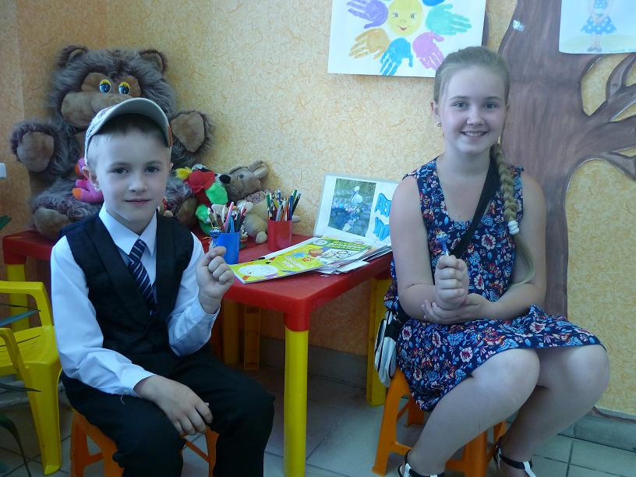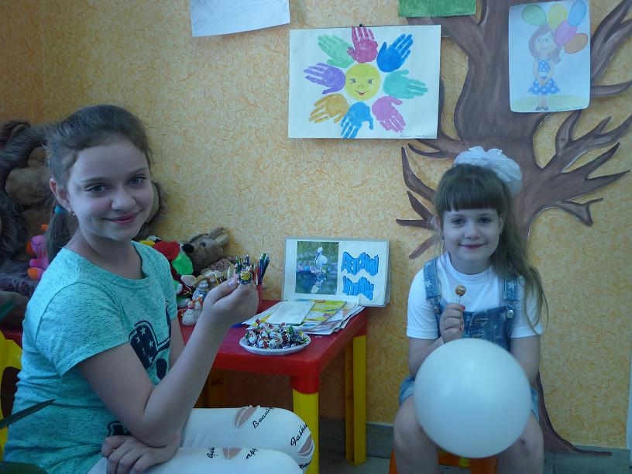

Кроме того, на «Дереве добра», размещенном в Детском уголке клиентской службе управления сегодня размещены рисунки детей-сотрудников УПФР, принявших участи в конкурсе «Мир глазами ребенка», приуроченного к этому празднику.
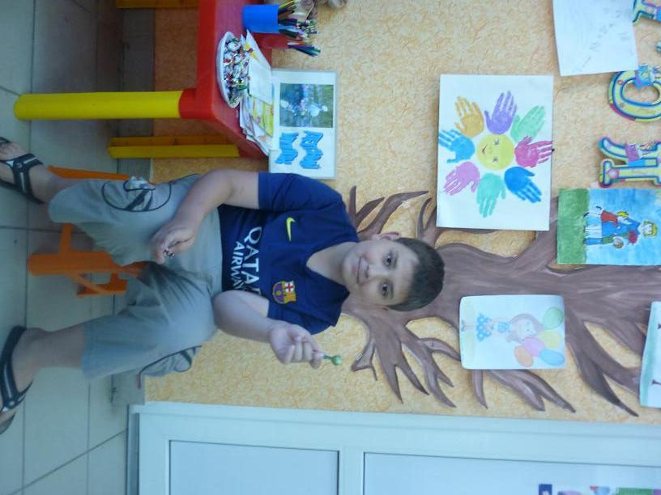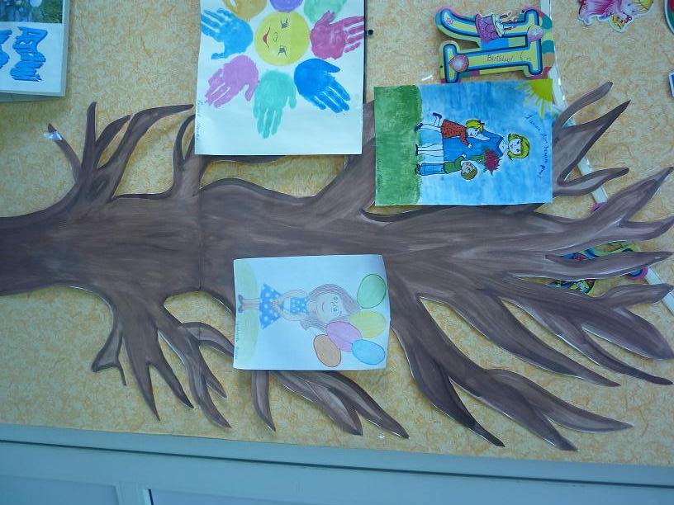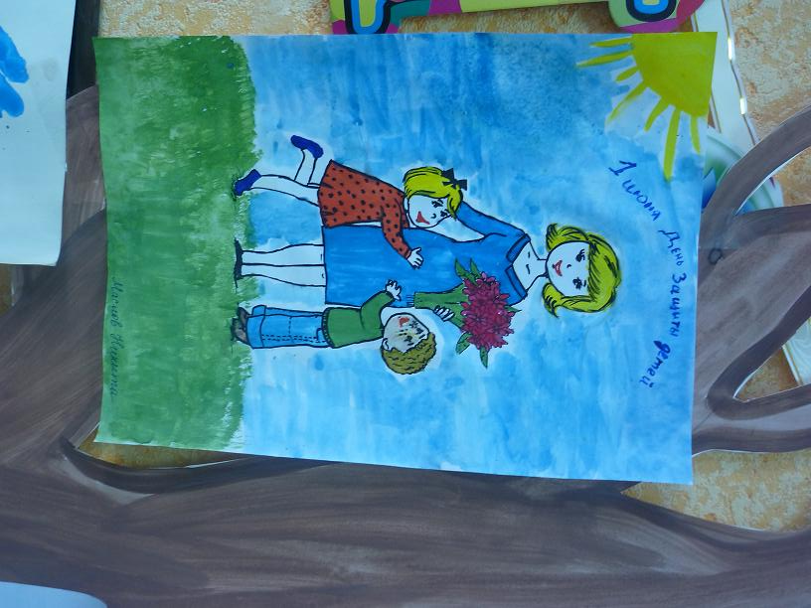

Каждый ребенок имеет право на счастливое детство, хорошее образование, полноценный отдых, на защиту от равнодушия и насилия. Обязанность и задача каждого взрослого сделать все, чтобы наши дети, дети нашего времени могли с улыбкой через несколько лет вспоминать годы, когда они были маленькими, когда они росли и входили во взрослую жизнь. Они надеются на нас, целиком и полностью доверяют нам, они нуждаются в нас и не смогут без нас жить.

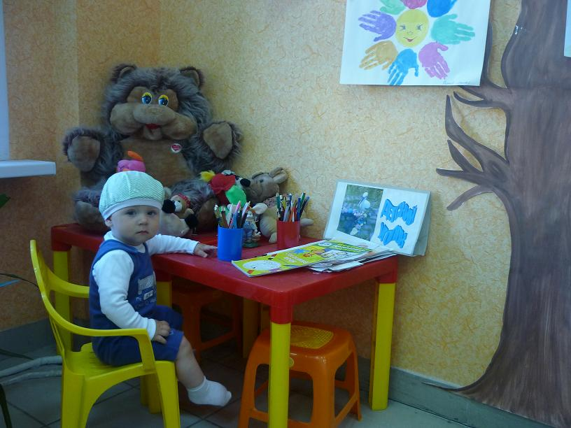

Не разочаровывайте детских надежд, помогайте им быть радостными, здоровыми и любимыми.

УПФР в Суражском муниципальном районе

